Gâteau de chou-fleur
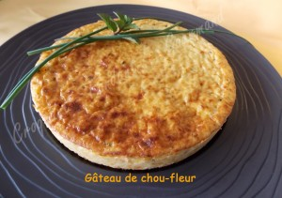 Pour 5 Croquants-Gourmands
- 300 g de fleurettes de chou-fleur crues
- 250 g de yaourt
- 100 g de mascarpone
- 50 g de parmesan
- 40 g de Maïzena
- 2 œufs
- 1 càs de ciboulette ciselée
- 80 g de feta
- sel & poivre du moulin
- Piment d'Espelette
Un moule à manqué beurré de 20 cm de diamètre
Préchauffage du four à 160°C (Chaleur tournante)
Nettoyer et laver le chou-fleur et prélever 300 g de fleurettes et les sécher soigneusement.
Mixer les fleurettes jusqu'à l'obtention d'une "semoule" fine.
Déposer dans un saladier les yaourts, le mascarpone, la Maïzena, le parmesan et la ciboulette ciselée.
Saler (du sel aux herbes pour moi), poivrer et mettre une belle pincée de piment d'Espelette.
Mélanger soigneusement au fouet électrique.
Incorporer le chou-fleur râpé et bien mélanger.
Ajouter enfin la feta grossièrement coupée.
Verser la pâte dans le moule.
Enfourner pour 45 minutes environ.
Attendre quelques minutes avant de démouler sur une grille puis renverser sur le plat de service.
Servir le gâteau bien chaud avec quelques feuilles de roquette.

